ОБАВЕШТЕЊЕ
о одржавању аукцијске продаје непокретности
(Апартмани у Буљарицама, Република Црна Гора)
бр. A018/2018 у НИС а.д. Нови Сад
НИС а.д. Нови Сад (у даљем тексту: Организатор аукције), позива заинтересована правна лица, предузетнике и физичка лица да учествују у поступку аукције.
Датум и време почетка пријема захтева за учешће на аукцији и пријема понуда са ценом: | 14.06.2018 год. до 12:00 часова  (по локалном времену).
Датум и време завршетка пријема захтева за учешће на аукцији и пријема понуда са ценом: | 20.07.2018год. до 12:00 часова  (по локалном времену).
Адреса за пријем захтева за учешће на аукцији и пријема понуда са ценом: | НИС а.д. Нови Сад Милентија Поповића 1, 11070 Београд, Република Србија – са назнаком „за Сектор тендерских поступака“.
Датум и време одржавања аукције: | 27.07.2018год, у 11;00часова  (по локалном времену)
Место одржавања аукције: | Народног Фронта 12, Нови Сад,  на 8.спрату, канцеларија бр.017.

Предмет аукције А018/2018: Непокретност (Апартмани у Буљарицама, Република Црна Гора)

Лот | НЕПОКРЕТНОСТ | Почетна цена за непокретности, у еврима без урачунатих пореза, такси и других зависних трошкова, у вези са извршењем уговора а који ће пасти на терет купца
1 | Апартмани у Буљарицама, Република Црна Гора | 505.000,00
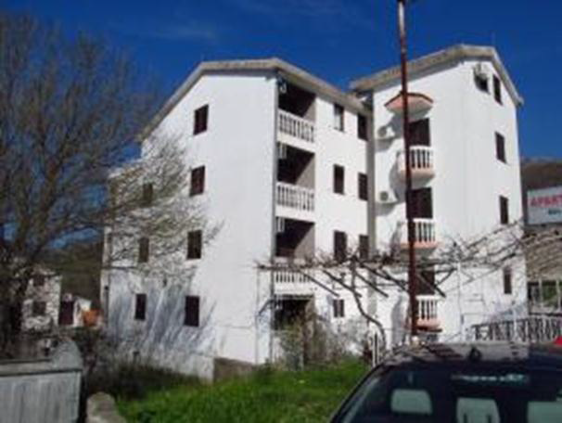
  - Површина основе објекта, 241 м2
  - структура: сутерен, приземље, два спрата и поткровље, нето површина 791 м2
  - изграђен на катастарској парцели бр. 347/4 површине 656 м2 , све уписано у Лист непокретности број 729 К.О. Буљарица
  - носилац права својине 1/1 „ОЗОНЕ“ АД Београд;
  - Површина катастарске парцеле број 347/4 износи 656 м2: земљиште под објектом 241 м2 и двориште 415 м2, све уписано у Лист непокретности број 729 К.О. Буљарицa
  - носилац права коришћења 1/1 ОЗОНЕ АД Београд;
  - Апартмани се налазе јужно од Петровца, у правцу Бара, на 20 км од Будве, 48 км од аеродрома у Тивту.
Плаћање се врши у еврима на девизни рачун Друштва према инструкцијама за плаћање које се достављају купцу.
Било које правно лице, предузетник или физичко лице који испуњавају услове утврђене у аукцијској документацији, могу бити учесник аукције. Услови које учесник аукције мора да испуни, докази који потврђују испуњеност тих услова, детаљан опис предмета, као и процедуре аукцијске продаје наведени су у аукцијској документацији.
Аукцијска документација се доставља учесницима без накнаде, а по њиховом писаном захтеву који се доставља у електронском облику на адресу aukcije@nis.eu . Форма Захтева је дата као Прилог бр.1 и чини саставни део овог Обавештења.
Организатор аукције задржава право да у сваком моменту, а најкасније до објављивања Обавештења о резултатима аукције, одустане од спровођења ове аукције без навођења разлога за одустанак и без права учесника аукције на накнаду евентуалне штете, о чему ће се благовремено истаћи обавештење на сајту Друштва www.nis.eu
Понуда може бити без додатних образложења одбијена, уколико се процени да се учешћем на аукцијској продаји нарушава принцип слободне тржишне конкуренције или принцип стварног надметања за постизање најповољније цене. Одржавање аукције може бити одложено у сваком тренутку уколико Организатор аукције процени да су принципи слободне тржишне конкуренције или стварног надметања за постизање најповољније цене нарушени.
Детаљнији опис осталих услова аукције дат је у аукцијској документацији.
Контакт особе за сва техничка питања у вези предмета аукције:

- Биљана Мићовић Телефон: +381 64 888 2742 е-маил: biljana.micovic@nis.eu
Адреса:Нови Сад, Народног фронта бр.12
- Лука Алексић Телефон: +381 64 888 6767 е-маил: luka.aleksic@nis.eu
Адреса:Нови Сад, Народног фронта бр.12

Контакт особа за сва питања о организацији и одржавању аукције:
Синиша Барбул
Телефон: 064 888-1293
Факс: е-маил: aukcije@nis.eu
Адреса: Милентија Поповића 1, 11070 Београд, Република Србија
Објављивање овог Обавештења не сме се тумачити као намера или обавеза Организатора да, директно или индиректно, закључи уговор о купопродаји на основу информација из овог обавештења, као ни на основу достављања аукцијске документације.
Наведена аукција се одржава у складу са захтевима интерних нормативних аката Организатора.

Организатор аукције задржава право продужења рока предаје захтева за учешће и понуда са ценама у било ком моменту до истека напред наведеног рока. Обавештење о евентуалним променама биће објављено на wеb сајту Организатора аукције - www.nis.eu

Прилог бр.1 Обавештења о одржавању аукције

МЕМОРАНДУМ КОМПАНИЈЕ
За
Директора Сектора тендерских поступака
НАФТНА ИНДУСТРИЈА СРБИЈЕ a.д. Нови Сад
ДАТУМ:
БРОЈ:
ПРЕДМЕТ: Захтев за добијање аукцијске документације
У складу са обавештењем од: _______. _____.год. Бр.: А-018/2018
Подаци о учеснику:
1. Назив привредног друштва/предузетника, седиште/име и презиме физичког лица
2. Учесник подноси захтев за преузимање целокупне аукцијске документације, подношење Захтева за учешће на аукцији и за учешће у поступку аукције | Аукција за продају Апартманиа у Буљарицама, Република Црна Гора
3. Име, презиме и функција лица за контакт
4. Број телефона лица за контакте
5. Број факса лица за контакте
6. Адреса електронске поште (e-mail) лица за контакте
7. Матични број / порески идентификациони број (за правна лица) / ЈБМГ (за физичка лица)
8. Број текућег рачуна код пословне банке
С поштовањем,
_______________________
(име, презиме и потпис)

